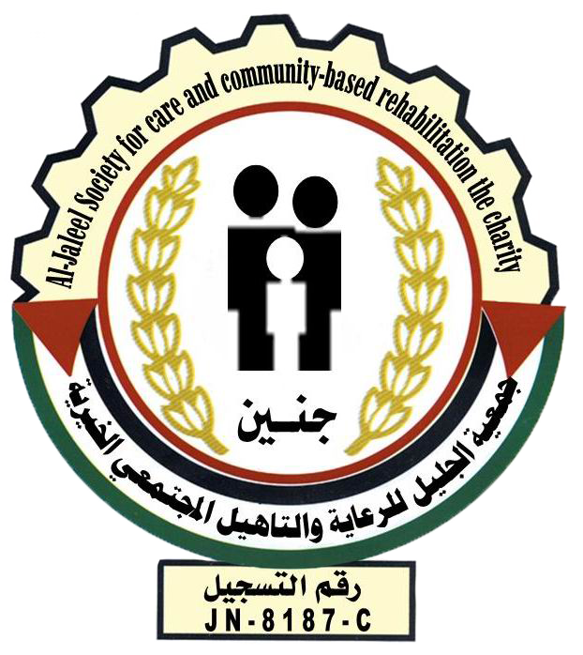
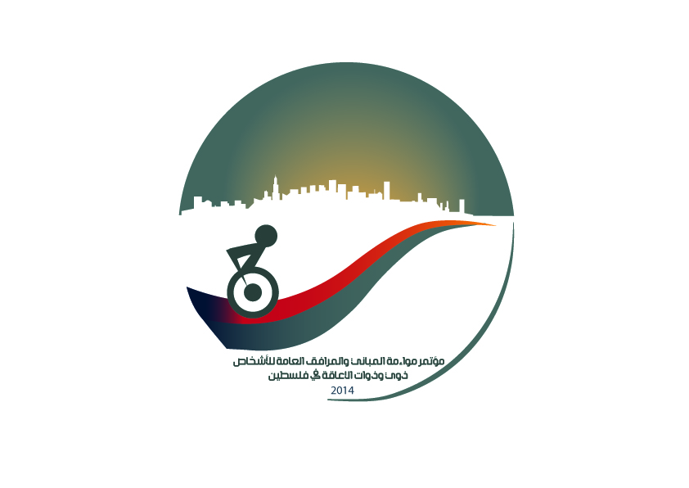
مؤتمر مواءمة المباني والمرافق العامة
لذوي وذوات الاعاقة في فلسطين
الاربعاء 25/6/2014
جنين

طلب تسجيل في المؤتمر

الاسم:
الجنس:
السن:
اسم المؤسسة:
المسمى الوظيفي:
العنوان:
ايميل:
تلفون:
اقتراحات وتعليقات:

___________________________________________________________________
جمعيه الجليل للرعاية والتأهيل المجتمعي الخيرية – جنين – بجانب اللجنة الشعبية للخدمات - مخيم جنين
خلف مستشفى الشهيد الدكتور خليل سليمان الحكومي
تلفون:042435640 البريد الالكتروني: locore2000@yahoo.com
فاكس:042439353 الموقع الالكتروني: www.al-jaleel.org

